各参加団体御中
２０２５年１０月１８日
一般社団法人 愛知県ローイング協会
第３８回全国インドアローイング大会Ａ 東海ブロック 開催要項
1. 趣旨：生涯スポーツとしての普及振興、選手競技力強化のため、対面によるインドアローイング大会を行う
2. 主催/主管：愛知県ローイング協会（以下愛ロ）
3. 日時：２０２６／１／２５（日）０８：３０開場 ０９：３０～レース開始
4. 会場：株式会社デンソー 先端技術研究所 大ホール（愛知県日進市米野木町南山500-1）
5. 競技種目：全国統一種目に加えて、ローカル種目を開催する
(1) 全国統一種目
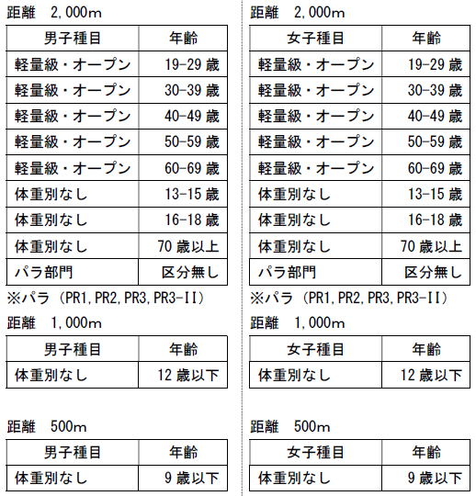
(2) ローカル種目
距離2,000m | リレー | クルー４名が500m毎に交代して2,000m先のゴールを目指す  クルー内で交代支援、ｽﾄﾚｯﾁｬ保持可、男女混成可（男女別、体重別、年齢別なし）
距離 500ｍ | 親子でリレー | 親子クルー２名が250m目安で交代して500m先のゴールを目指す
6. 競技方法：日本ローイング協会（以下日ロ）の全国インドアローイング大会 開催要項を適用する
(1) 競技者の年齢は2026年4月1日現在における年齢とする
(2) 軽量級競技者の体重は男子75kg以下、女子61.5kg以下とし、当日受付横ブースで計量する
7. 表彰：全種目終了後の表彰式にて各カテゴリー1～3位へ表彰状を授与する
大会の記録は愛ロのホームページに掲載する
日本ローイング協会は各大会の記録をホームページに掲載し、全国ランキングを「Rowing」に発表する
8. 申込：２０２６／１／９（金）までに申込書を下記連絡先へE-mail送付し、参加料の支払いを完了のこと
※重要※ 会場の要請により、競技者、同伴者(保護者など)を含む来場者全員の氏名を申込書に記入のこと
事前に氏名を頂いていない方は、原則、当日会場に入場不可
申込書： 申込書リンク
後日決定のスケジュールに影響しない範囲で来場者の飛び入り参加を受付ける。受付等へ申込のこと。
９. 連絡先：愛知県ローイング協会 総務 （参加申込、変更、その他問い合わせ窓口として利用する）
aichirowing.line@gmail.com
10. 参加料：個人2,000ｍ種目のみ1人１,０００円
他種目（1,000ｍ/500ｍ/リレー/親子でリレー）は無料
＜振込先＞
銀行名 | GMOあおぞらネット銀行（金融機関コード：0310）
支店名 | 法人第二営業部（支店コード：102）
科目：口座番号 | 普通1157999
受取人名  口座名義／法人名カナ | 一般社団法人 愛知県ボート協会  シヤ）アイチケンボートキョウカイ
その他 | 振込の「依頼人名」を参加申込書にご記入ください。

11. その他
(1) 競技者、同伴者を含む来場者の肖像権等ならびに全ての権限は愛ロにあるものとする
写真が、愛ロ、日ロのホームページ、広報誌、SNSなどへの掲出に使用される可能性がある
(2) 愛知県ローイング協会ホームページにも参加申込のリンクを掲載する
https://www.aichi-rowing.com/
(3) 本大会の告知に愛知県ローイング協会Instagramを活用する
https://www.instagram.com/aibo_rowing/
以上

